**SESI 3**

Membuat database lalu menampilkan list database

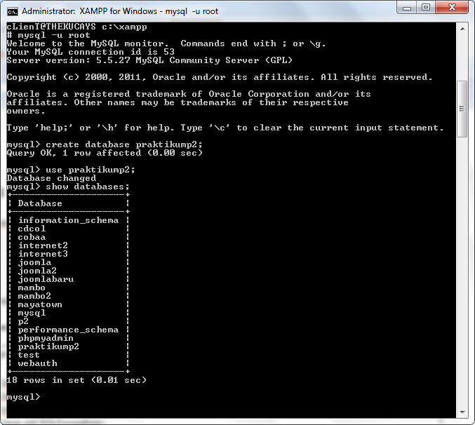

**Source code :**

**App.java**

|  |
| --- |
| package com.p2.jdbc;  import java.sql.Connection;  import java.sql.DriverManager;  import java.sql.PreparedStatement;  import java.sql.SQLException;  import java.util.logging.Level;  import java.util.logging.Logger;  public class App{  public static void main( String[] args ){  try{  Connection conn = DriverManager.getConnection("jdbc:mysql://localhost:3306/praktikump2","root","");  String query ="insert into mahasiswa (nim,nama) VALUES (?,?)";  PreparedStatement ps = conn.prepareStatement(query);  ps.setString(1,"44");  ps.setString(2,"Luki Ramadon");  ps.executeUpdate();  }catch(SQLException se){  Logger.getLogger(App.class.getName()).log(Level.SEVERE,null,se);  }  }  } |

**Penjelasan**

1. Pertama dilakukan load driver JDBC lalu me-register nya dengan DriverManager, dan disimpan dalam variabel conn
2. Pendefinisian String query yang berisi query yang akan dieksekusi untuk database MySql nya. Parameter yang akan dimasukkan masih berupa tanda tanya (?), karena nanti nilai nya akan dimasukkan lewat PreparedStatement
3. Pendefinisian objek PreparedStatement yang disimpan dalam variabel ps
4. Selanjutnya, parameter yang masih berupa tanda tanya tadi dimasukkan ke dalam PreparedStatement tadi..sesuai dengan tipedata yang ada di dalam kolom tabel pada database nya..
5. PreparedStatement tadi dieksekusi dengan perintah executeUpdate()

**Screenshot**

